新築住宅一棟分相当
“静岡県産材檜柱７０本プレゼント”

～静岡県産木材の利用促進と御殿場市経済の活性化～
御殿場の気候風土に適した家づくりは静岡県産材の使用と地元の業者を！
御殿場市商工会はマイホーム建築を応援します！

＜プレゼント応募案内＞
最大 ６ 名様に 無料 でプレゼントします！
★申込期間★
前期：令和２年５月７日～７月６日締切 ７月７日抽選 ３名様
後期：令和２年７月１０日～１１月９日締切 １１月１０日抽選 ３名様
＊申込者が多数の場合、抽選にて当選者を選出いたします。

★申込要件★

①令和２年度内に御殿場市内に新築住宅を建てる(予定の)方

②御殿場市商工会の会員建設業者に新築住宅の建築を依頼する方

プレゼントは35角材 ＊10.5cm×10.5cm角×長さ3ｍになります。
４寸角・優良木材への変更・プレカット工場へ配達希望など、
ご相談に応じます！

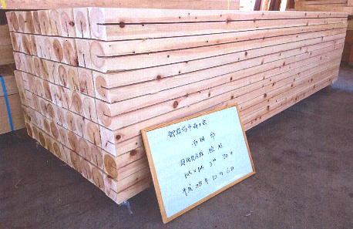
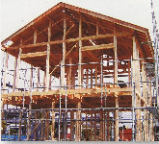
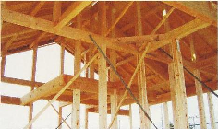
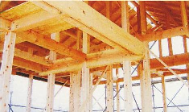

■ お問合せ＆お申込み先（応募は裏面、又は商工会ＨＰからダウンロードもできます！）
■ 〒４１２－００４２ 静岡県御殿場市萩原５１５ 御殿場市商工会 建設係 まで
■ ＴＥＬ：０５５０-８３-８８２２ ■ ＦＡＸ：０５５０-８４-０６０５
■ 商工会ホームページ ｈｔｔｐｓ://ｗｗｗ．ｇｏｔｅｍｂａ．ｏｒ．ｊｐ
応募用紙や会員事業者を確認できます。
発行･主催：御殿場市商工会建設部会 協力：御殿場木材協同組合・御殿場市

(令和２年度用)
＊受付 令和 年 月 日
”２０２０”新築住宅１棟分相当（静岡県産）檜柱７０本ﾌﾟﾚｾﾞﾝﾄ応募用紙
①応募者（建築主･施主）  御殿場市内に新築住宅を  建築され、主たる住居として  居住される方のみ対象と  なります。  （＊過去、当選者を除く。） | ふりがな
 | 氏 名
 | 住 所 | 〒（ － ）
 | ＴＥＬ① | ( )－( )－( )
 | ＴＥＬ② | ( )－( )－( )
②建築着工（予定）時期  ＊前期7月末以降・後期11月末以降 | （ 令和 年 月 日頃予定 ・ 未定 ）
③木材受取り希望時期  ＊前期7月末以降・後期11月末以降 | 前期（ 令和２年 月 日頃希望 ・ 未定 ）  後期（ 令和 年 月 日頃希望 ・ 未定 ）
④元請工事業者(いずれかに○) | １．決まっている |  | ２．決まっていない
⑤元請工事業者の証明・確認  ＊御殿場市商工会の会員事業者 | 事業者の住所
 | 事業者の名称
 | 事業所代表者名
 | ＴＥＬ（ ）－（ ）－（ ）
 | 本件のご担当者名
⑥申込区分  ＊いずれか○で選択して下さい | １．（前期の申込）令和２年 ５月７日～ ７月６日  ２．（後期の申込）令和２年 ７月１０日～１１月９日  ３．（前期・後期どちらも申込みする。）
⑦希望木材の種類  ＊いずれか○で選択して下さい | １．静岡県産 檜角材３.０ｍ（10.5cm×10.5cm角）70本  ２．その他・希望事項等⇒（４寸角・優良木材・ﾌﾟﾚｶｯﾄ）
⑧当選発表 | 当選者名の発表を（ 1.承諾します ・ 2.承諾しません ）
＜ 注意事項 ＞
１．ご記入後、御殿場市商工会へお申し込み（ご提出）下さい。（持参又は郵送でも可）
２．お申込書のご提出は、①応募者(ご家族含む)又は⑤請負事業所のどちらでも結構です。
３．御殿場市商工会の会員事業所（建設・建築事業者等）が元請で、御殿場市内に住宅を建築（新築のみ）
される材料に使用する場合に限ります。（リフォームや増改築の申込や利用は不可）
４．優良木材や4寸角をご希望の場合、本数が異なります。（立米換算や仕入価格等により異なります。）
５．当選後、指定期限内に手続き及び工事等が行われない場合は無効となる場合があります。
当選後、木材の受取り手続きには、工事請負契約書・建築確認等の書類添付が必要となります。
６．当選者のみ、当選者説明会にて受け取りに関する書類手続き説明会を開催させて頂きます。
７．不正等があった場合は、木材の金額相当分をお支払い頂きます。
８．ご記入頂いた個人情報等は、商工会事業に利用させて頂く場合がありますのでご承諾下さい。
９．抽選会は非公開、及び当選者の個人名は一般公開致しません。 （令和２年度用）

